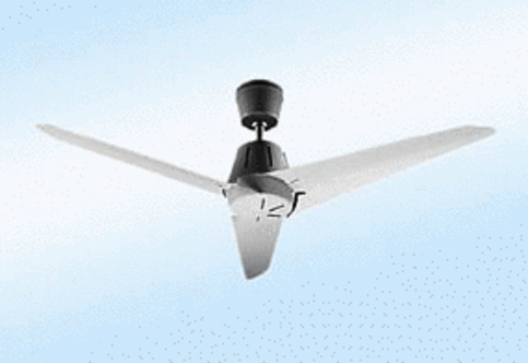Ventilateur de plafond hélicoïdes EC 90 AUnité de conditionnement : 1 pièceGamme: C
Numéro de référence : 0088.0120Fabricant : MAICO

